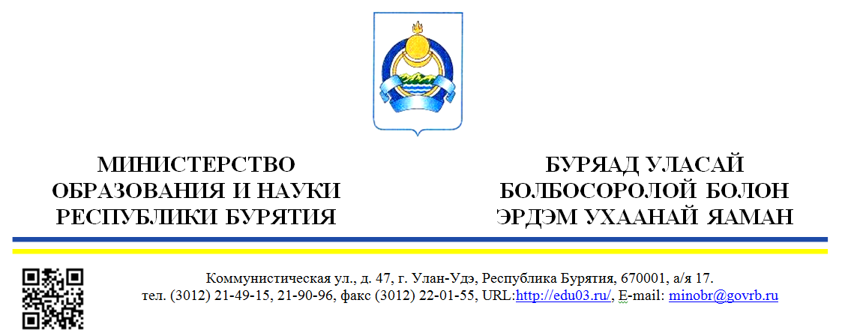

______________№_____________  На №_________от _____________ | Руководителям органов  местного самоуправления, осуществляющим управление  в сфере образования  Руководителям государственных образовательных организаций  Муниципальным администраторам ГИА-11 и ГИА-9
Уважаемые руководители!
Министерство образования и науки Республики Бурятия сообщает, что в 2024 году контрольные измерительный материалы на ОГЭ и ЕГЭ будут составляться из открытого банка тестовых заданий, которые размещены на сайте ФГБНУ «Федерального института педагогических измерений» https://ege.fipi.ru/bank/, https://oge.fipi.ru/bank/index.php?crproj=BD98FF424631BFE24D6010A4B1266CA8.
Просим довести данную информацию до руководителей и педагогов образовательных организаций, выпускников и их родителей (законных представителей).

Врио заместителя министра
- председателя Комитета общего
и дополнительного образования Б. Б-Д. Буянтуев

исп. Малеева Е.В., тел.: 21-35-97

